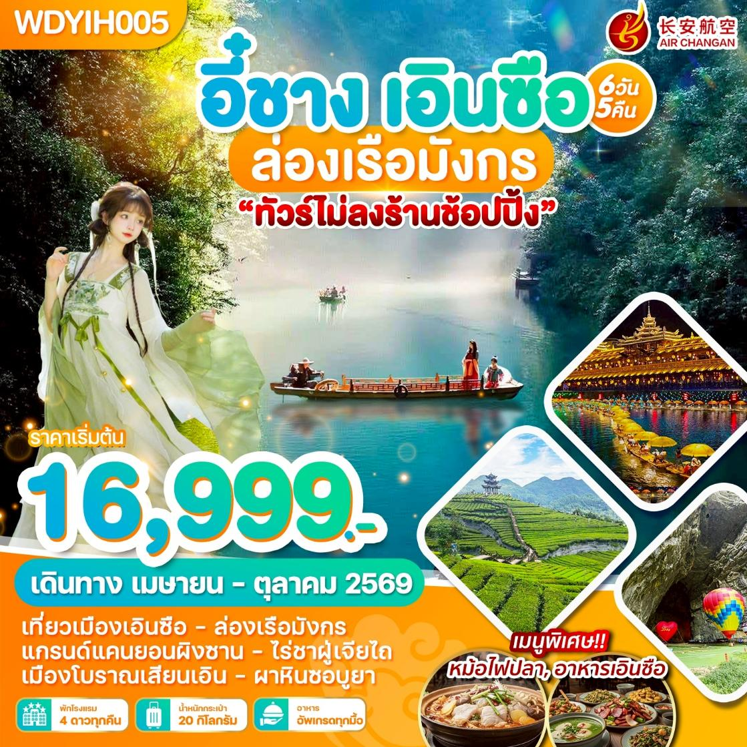

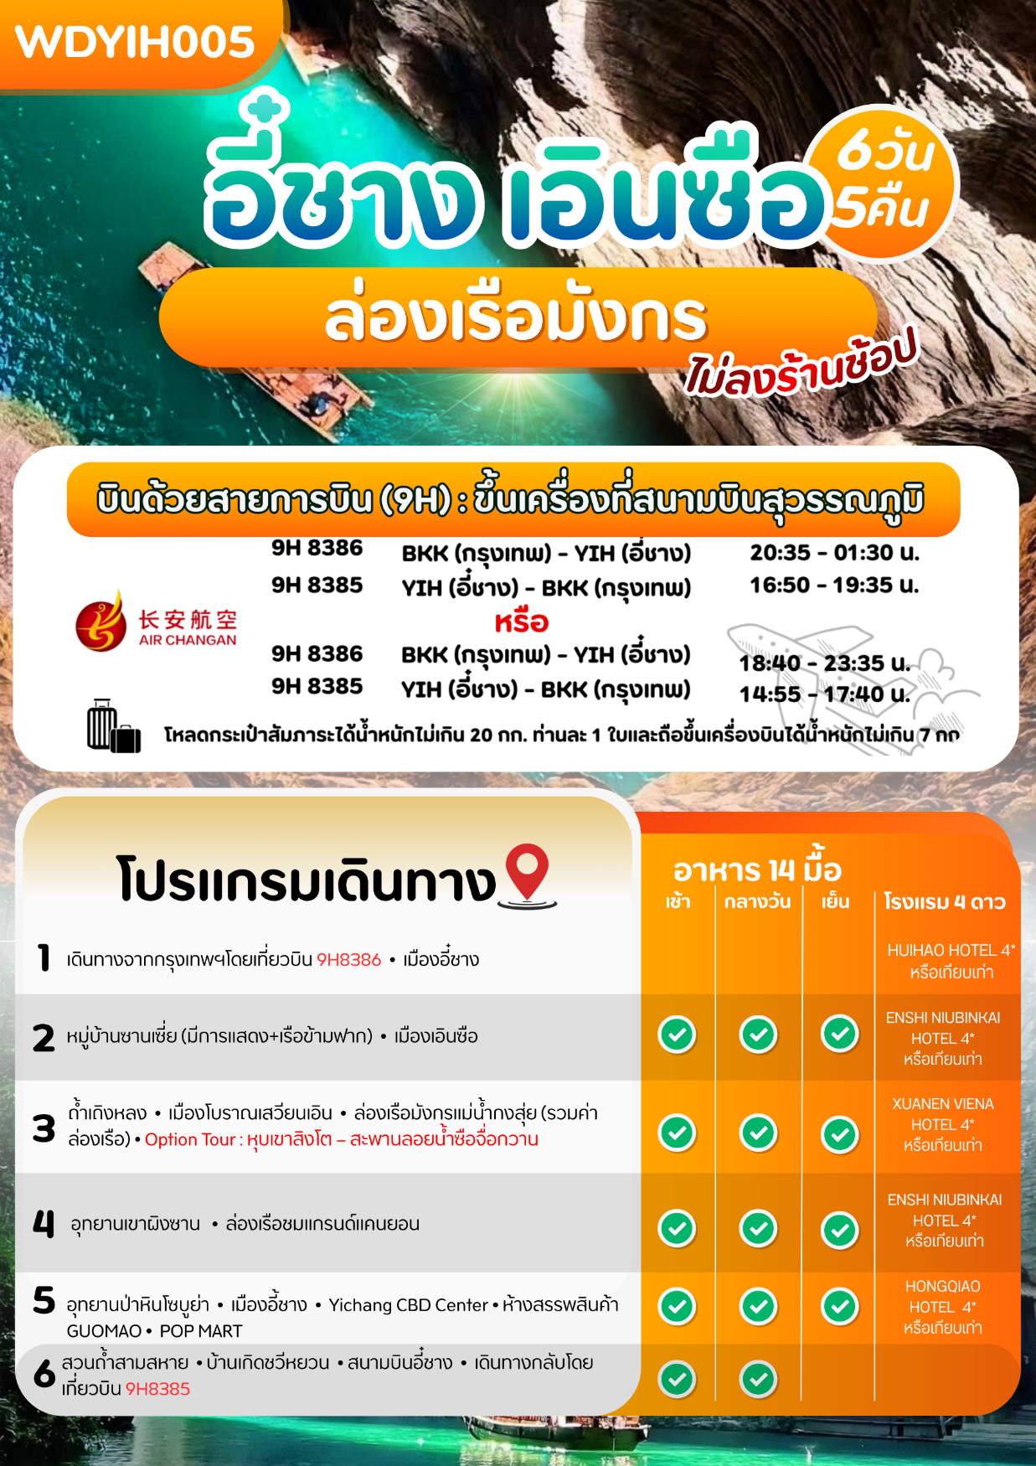

DAY 1: กรุงเทพฯ (สุวรรณภูมิ) - สนามบินอี๋ชางซานเซียะ (-/-/-)

16.30 น. คณะพร้อมกัน ณ สนามบินสุวรรณภูมิ ชั้น 4 เคาน์เตอร์สายการบิน AIR CHANGAN (9H) โดยมีเจ้าหน้าที่ให้การ
ต้อนรับและอำนวยความสะดวกแก่ท่านทั้งเรื่องเอกสารและสัมภาระ
***หมายเหตุ : เคาน์เตอร์เช็คอินปิดบริการก่อนเวลาเครื่องออก 60 นาที และไม่มีประกาศเตือนผู้โดยสารขึ้น
เครื่อง ดังนั้นผู้โดยสารจำเป็นต้องพร้อม ณ ประตูขึ้นเครื่องก่อนเวลาเครื่องออกอย่างน้อย 45 นาที ***
**โหลดน้ำหนักกระเป๋าท่านละ 20 กิโลกรัม ท่านละ 1 ใบ และถือขึ้นเครื่องได้ท่านละ 7 กิโลกรัม**
20.35 น.ออกเดินทางสู่เมืองอี๋ชาง มณฑลหูเป่ย โดยสายการบิน AIR CHANGAN (9H) เที่ยวบินที่ 9H8386
(ไม่มีบริการอาหารและเครื่องดื่มบนเครื่อง)
01.35 น.เดินทางถึง สนามบินอี๋ชางซานเซียะ นำท่านเข้าพิธีการตรวจคนเข้าเมือง หลังผ่านพิธีกรรมตรวจคนเข้าเมืองเป็นที่
เรียบร้อยแล้ว รับกระเป๋าสัมภาระและเดินทางโดยรถโค้ชปรับอากาศ (เวลาท้องถิ่นที่จีนเร็วกว่าประเทศไทย 1 ชั่วโมง กรุณา
ปรับนาฬิกาของท่าน เพื่อสะดวกต่อการนัดหมาย) จากนั้นนำท่านเดินทางสู่โรงแรมที่พัก
หรือ
15.30 น. คณะพร้อมกัน ณ สนามบินสุวรรณภูมิ ชั้น 4 เคาน์เตอร์สายการบิน AIR CHANGAN (9H) โดยมีเจ้าหน้าที่ให้การ
ต้อนรับและอำนวยความสะดวกแก่ท่านทั้งเรื่องเอกสารและสัมภาระ
***หมายเหตุ : เคาน์เตอร์เช็คอินปิดบริการก่อนเวลาเครื่องออก 60 นาที และไม่มีประกาศเตือนผู้โดยสารขึ้น
เครื่อง ดังนั้นผู้โดยสารจำเป็นต้องพร้อม ณ ประตูขึ้นเครื่องก่อนเวลาเครื่องออกอย่างน้อย 45 นาที ***
**โหลดน้ำหนักกระเป๋าท่านละ 20 กิโลกรัม ท่านละ 1 ใบ และถือขึ้นเครื่องได้ท่านละ 7 กิโลกรัม**
18.40 น.ออกเดินทางสู่เมืองอี๋ชาง มณฑลหูเป่ย โดยสายการบิน AIR CHANGAN (9H) เที่ยวบินที่ 9H8386
(ไม่มีบริการอาหารและเครื่องดื่มบนเครื่อง)
23.35 น.เดินทางถึงสนามบินอี๋ชางซานเซียะ นำท่านเข้าพิธีการตรวจคนเข้าเมือง หลังผ่านพิธีกรรมตรวจคนเข้าเมืองเป็นที่
เรียบร้อยแล้ว รับกระเป๋าสัมภาระและเดินทางโดยรถโค้ชปรับอากาศ (เวลาท้องถิ่นที่จีนเร็วกว่าประเทศไทย 1 ชั่วโมง กรุณา
ปรับนาฬิกาของท่าน เพื่อสะดวกต่อการนัดหมาย) จากนั้นนำท่านเดินทางสู่โรงแรมที่พัก
ที่พัก : HUIHAO HOTEL หรือเทียบเท่าระดับ 4 ดาวจีน
DAY 2: หมู่บ้านซานเซี่ย (มีการแสดง+เรือข้ามฟาก) - เมืองเอินซือ (เช้า/กลางวัน/ค่ำ)

เช้า : รับประทานอาหารเช้า ณ ห้องอาหารโรงแรม
นำท่านเดินทางสู่ ซานเสียเหรินเจีย (Three Gorges Family Scenic Area) หรือ หมู่บ้านสามผา เป็นสถานที่ท่องเที่ยวระดับ 5A ตั้งอยู่ริมแม่น้ำแยงซีเกียงระหว่างเขื่อนเกอโจวป้าและเขื่อนสามผาในเมืองอี๋ชาง ไฮไลท์ที่นี่คือการจำลองวิถีชีวิตชาวบ้านเผ่าถู่เจีย (Tujia) เช่น การแสดงการแต่งงานพื้นบ้าน, เรือโบราณ, และบ้านเรือนยกพื้นสูงริมน้ำ

เที่ยง : รับประทานอาหารกลางวัน ณ ภัตตาคาร
หลังจากนั้นนำท่านเดินทางไปยัง เมืองเอินซือ ตั้งอยู่มณฑลหูเป่ย เป็นอัญมณีเม็ดงามที่ซ่อนตัวอยู่ท่ามกลางหุบเขา ที่อุดมด้วยธรรมชาติหุบเขาสูง แม่น้ำ และป่าไม้ จนได้รับ เป็นจุดหมายยอดนิยมใหม่สำหรับการท่องเที่ยวเชิงธรรมชาติและวัฒนธรรม
ค่ำ : รับประทานอาหารค่ำ ณ ภัตตาคาร
ที่พัก: ENSHI NIUBINKAI HOTEL หรือเทียบเท่าระดับ 4 ดาวจีน
DAY 3: ถ้ำเถิงหลง – เมืองโบราณเสวียนเอิน – ล่องเรือมังกรแม่น้ำกงสุ่ย (รวมค่าล่องเรือ)
Option Tour : หุบเขาสิงโต – สะพานลอยน้ำซือจื่อกวาน (เช้า/กลางวัน/ค่ำ)

เช้า : รับประทานอาหารเช้า ณ ห้องอาหารโรงแรม
นำท่านเดินทางไปยัง ถ้ำเถิงหลง (Tenglong Cave) หรือถ้ำพญามังกร เป็นถ้ำหินปูนที่ใหญ่ที่สุดในเอเชียและติดอันดับต้นๆ ของโลก เป็นสถานที่ท่องเที่ยวระดับ 5A ที่โดดเด่นด้วยขนาดมหึมา ภายในมีทั้งถ้ำแห้งและถ้ำน้ำ มีโถงกว้างขวาง น้ำตกใต้ดินและการแสดงแสงสีเสียงวัฒนธรรมชาวถู่เจีย
Option Tour หุบเขาสิงโต – สะพานลอยน้ำซือจื่อกวาน สะพานทอดยาวกว่า 400–500 เมตร พาดผ่านแม่น้ำชิงเจียงสีเขียวมรกตโอบล้อมด้วยภูเขาสูงชันและป่าไม้อันเขียวขจี ราคาท่านละ 300 หยวน/ท่าน *ไม่รวมในค่าทัวร์*
**กิจกรรมอาจมีการเปลี่ยนแปลงโดยไม่ได้แจ้งให้ทราบล่วงหน้า ทั้งนี้ขึ้นอยู่กับสภาพภูมิอากาศในแต่ละ ปี รบกวนสอบถามกับทางไกด์ท้องถิ่น หรือหัวหน้าทัวร์ให้ละเอียดก่อนการตัดสินใจซื้อค่ะ**
กลางวัน: รับประทานอาหารกลางวัน ณ ภัตตาคาร
จากนั้นนำท่านเดินทางไปยัง เมืองโบราณเสวียนเอิน เป็นเมืองโบราณริมน้ำกงสุ่ยที่โดดเด่นเรื่องการประดับไฟยามค่ำคืน
ท่ามกลางบรรยากาศวัฒนธรรมชนเผ่าท้องถิ่น และนำท่าน ล่องเรือมังกรแม่น้ำกงสุ่ย (รวมค่าล่องเรือ) เป็นขบวนเรือและแพไม้
ไผ่ที่ตกแต่งหัวเป็นรูปมังกรอย่างสวยงามตระการตา สัมผัสเสน่ห์บรรยากาศสองฝั่งของแม่น้ำกงสุ่ยที่เต็มไปด้วยแสงสี ไฮไลต์สำคัญคือการชมความสวยงามของอาคารบ้านเรือนริมฝั่งน้ำที่ประดับไฟหลากสีสันสะท้อนผิวน้ำอย่างโรแมนติก ในบางช่วงอาจมีการจัดแสดงโชว์ประกายไฟหรือการแสดงแสงสีเสียงสุดตระการตาบริเวณริมน้ำ
ค่ำ : รับประทานอาหารค่ำ ณ ภัตตาคาร
ที่พัก: XUANEN VIENA HOTEL หรือเทียบเท่าระดับ 4 ดาวจีน
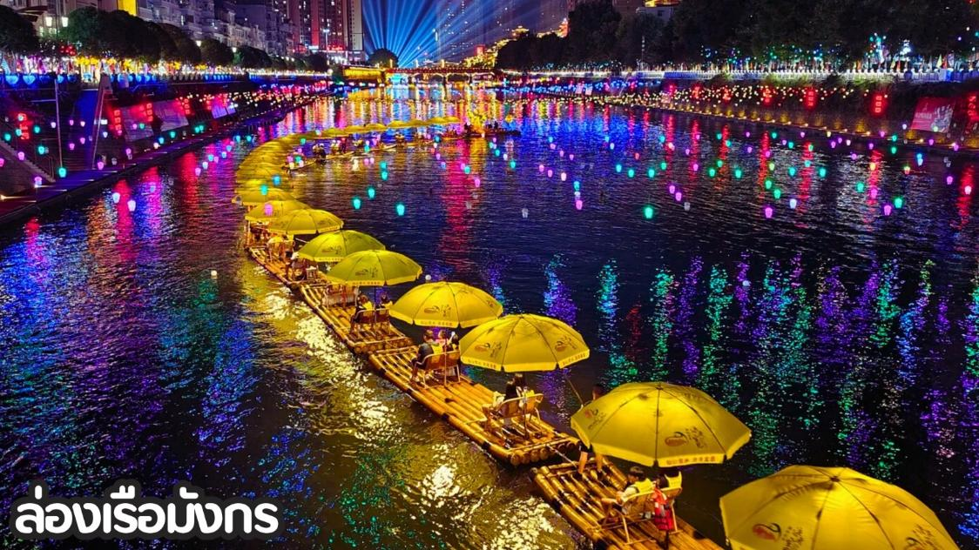
DAY 4: อุทยานเขาผิงซาน - ล่องเรือชมแกรนด์แคนยอน-ไร่ชาอู่เจียไถ (เช้า/กลางวัน/ค่ำ)

เช้า : รับประทานอาหารเช้า ณ ห้องอาหารโรงแรม
นำท่านเดินทางไปยัง อุทยานเขาผิงซาน เป็นแหล่งท่องเที่ยวธรรมชาติระดับ 4A ท่านจะได้สัมผัสทิวทัศน์หุบเขาหินปูนอายุกว่า2 ล้านปี นำท่านล่องเรือชมแกรนด์แคนยอน แม่น้ำที่ใสราวกระจกจนมองเห็นเรือลอยอยู่กลางอากาศ ที่มีฉายาว่า "Semporna" แห่งเมืองจีน

กลางวัน: รับประทานอาหารกลางวัน ณ ภัตตาคาร
จากนั้นนำท่านไปยัง ไร่ชาอู่เจียไถ ในอำเภอซวนเอิน มณฑลหูเป่ย เป็นแหล่งปลูกชาขนาดใหญ่ที่มีชื่อเสียง ขึ้นชื่อเรื่องการผลิต
"ชาก้งฉา" หรือชาชั้นสูงที่เคยใช้ถวายฮ่องเต้ในราชวงศ์ชิง แหล่งท่องเที่ยวเชิงวัฒนธรรมนี้มีทิวทัศน์ไร่ชาแบบขั้นบันไดและเปิด
ให้ชิมชาฟรี เป็นแหล่งปลูกชาคุณภาพสูงตั้งอยู่บนภูเขาสูง ทิวทัศน์สวยงามสัมผัสวัฒนธรรมชนเผ่าถู่เจีย มีร้านชาของชาวบ้าน
ให้บริการชิมชาฟรี (ชาเขียว, ชาขาว, ชาก้งฉา) และจำหน่ายใบชาคุณภาพดี
ค่ำ : รับประทานอาหารค่ำ ณ ภัตตาคาร
ที่พัก: ENSHI NIUBINKAI HOTEL หรือเทียบเท่าระดับ 4 ดาวจีน
DAY 5: อุทยานป่าหินซัวปู้ย่า – เมืองอี้ชาง - Yichang CBD Center
ห้างสรรพสินค้า GUOMAO - POP MART (เช้า/เที่ยง/เย็น)
(เช้า/เที่ยง/เย็น)

เช้า : รับประทานอาหารเช้า ณ ห้องอาหารโรงแรม
จากนั้นนำท่านเดินทางไปยัง อุทยานป่าหินซัวปู้ย่า (Suobuya Stone Forest) ตั้งอยู่ในมณฑลหูเป่ย เป็นแหล่งท่องเที่ยวทางธรรมชาติที่มีหินปูนรูปทรงแปลกตาอายุกว่า 460 ล้านปี เป็นหนึ่งในอุทยานป่าหินที่มีขนาดใหญ่และสวยงาม ถูกกัดเซาะตามธรรมชาติจนเป็นรูปทรงต่างๆ ให้ความรู้สึกเหมือนอยู่ในเมืองหินโบราณและมีความเก่าแก่สูง โดดเด่นด้วยเสาหินรูปร่างแปลกตาสูงตระหง่าน ผสมผสานกับพรรณไม้เขียวขจีและเส้นทางศึกษาธรรมชาติ
กลางวัน: รับประทานอาหารกลางวัน ณ ภัตตาคาร
จากนั้นเดินทางไปยังเมืองอี้ชาง และนำทุกท่านไปยังย่านเศรษฐกิจของเมืองอี้ชาง Yichang CBD Center เป็นศูนย์กลางธุรกิจดั้งเดิมที่มีความคึกคัก เต็มไปด้วยห้างสรรพสินค้า ของที่ระลึก ร้านอาหารมากมาย เดินทางสะดวกใกล้จัตุรัส Yilingเหมาะสำหรับการช้อปปิ้งและหาของกินพื้นเมือง มีห้างสรรพสินค้า CBD Shopping Center ซึ่งเป็นที่ตั้งของซูเปอร์มาร์เก็ตขนาดใหญ่อย่าง Wal-Mart และร้านค้าแบรนด์เนมต่างๆ ด้านหลังศูนย์การค้ามี ถนนคนเดิน (CBD Night Market) ซึ่งเป็นแหล่งรวมสตรีทฟู้ดขึ้นชื่อ เช่น (เกี๊ยวหัวไชเท้าทอด) และเครื่องดื่มท้องถิ่นอย่าง(เหลียงเชีย) ห้างสรรพสินค้า GUOMAO มีสินค้าแฟชั่น พื้นเมือง และร้านอาหารมากมายแวะสุ่ม ART TOY ร้านดังอย่าง POP MART

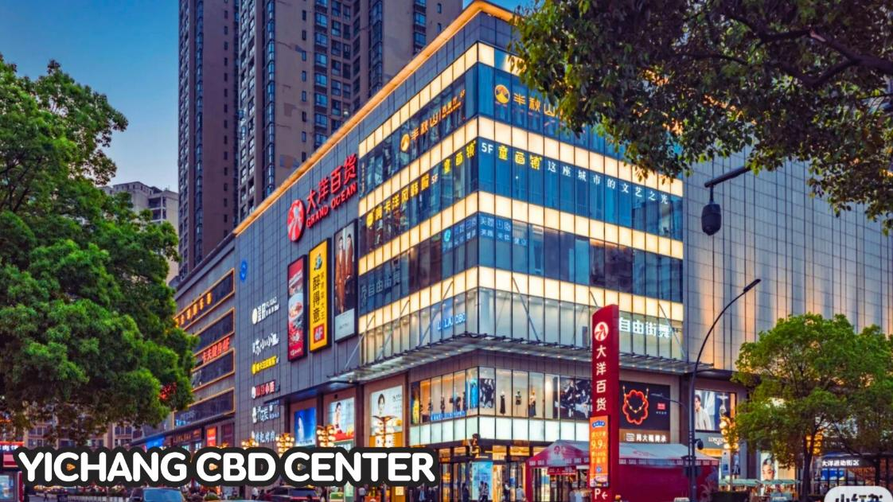
ค่ำ : รับประทานอาหารค่ำ ณ ภัตตาคาร
พัก: HONGQIAO HOTEL หรือเทียบเท่าระดับ 4 ดาวจีน
DAY 6: สวนถ้ำสามสหาย - บ้านเกิดชวีหยวน -– สนามบินอี๋ชางซานเซียะ
สนามบินสุวรรณภูมิ (เช้า/เที่ยง/-)

เช้า : รับประทานอาหารเช้า ณ ห้องอาหารโรงแรม
จากนั้นนำท่านไปยัง สวนถ้ำสามสหาย เป็นแหล่งท่องเที่ยวระดับ 4A ตั้งอยู่ริมแม่น้ำแยงซีเกียง โดดเด่นด้วยการผสมผสานธรรมชาติ ประวัติศาสตร์ และวรรณกรรมเข้าด้วยกัน มีไฮไลท์คือจุดชมวิวช่องแคบซีหลิงและทิวทัศน์แม่น้ำที่สวยงาม พร้อมถ้ำโบราณและมุมถ่ายรูปมากมาย
เที่ยง : รับประทานอาหารกลางวัน ณ ภัตตาคาร
นำท่านเที่ยวชมบ้านเกิดของกวีผู้ซื่อสัตย์ในสมัยจ้านกั๋ว บ้านเกิดชวีหยวน ตั้งอยู่บนพื้นที่ภูเขาสูงที่อยู่เหนือเขื่อนสามผา เป็นสถานที่สำคัญทางประวัติศาสตร์และวัฒนธรรมที่ล้อมรอบด้วยบรรยากาศธรรมชาติซึ่งเป็นทั้งโบราณสถานและเป็นแหล่งท่องเที่ยวระดับ 5A ของจีนอีกด้วย (ไม่รวมค่ารถแบตเตอรี่)
ได้เวลาอันสมควร นำท่านเดินทางสู่สนามบินอี๋ชางซานเซียะ
16.50 น.ออกเดินทางสู่สนามบินสุวรรณภูมิ โดยสายการบิน AIR CHANGAN (9H) เที่ยวบินที่ 9H8385
(ไม่มีบริการอาหารและเครื่องดื่มบนเครื่อง)
19.35 น.เดินทางถึง สนามบินสุวรรณภูมิ กรุงเทพฯ โดยสวัสดิภาพ พร้อมความประทับใจ
หรือ
14.55 น.ออกเดินทางสู่สนามบินสุวรรณภูมิ โดยสายการบิน AIR CHANGAN (9H) เที่ยวบินที่ 9H8385
(ไม่มีบริการอาหารและเครื่องดื่มบนเครื่อง)
17.40 น. เดินทางถึง สนามบินสุวรรณภูมิ กรุงเทพฯ โดยสวัสดิภาพ

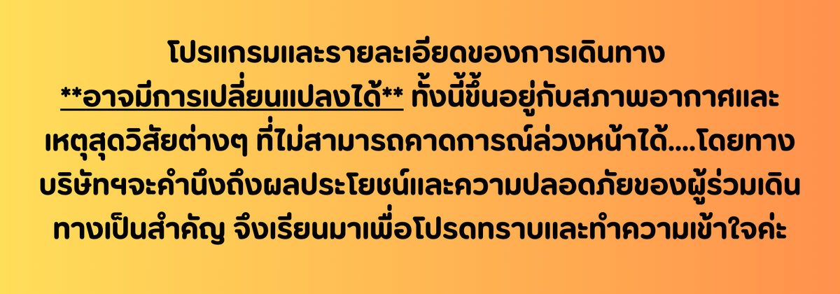
อัตราค่าบริการ*ราคาพิเศษ!! ไม่มีราคาเด็ก*
เด็กทารก อายุ 0-2ปี จ่าย 6,500 ไม่มีที่นั่งบนเครื่องบิน
**หากต้องการจองเที่ยวบินภายในรบกวนสอบถามไฟล์ทบินคอนเฟิร์มกับเจ้าหน้าที่อีกครั้งก่อนซื้อตั๋วเครื่องบินภายในและรบกวนเผื่อเวลาต่อเครื่อง/เปลี่ยนไฟล์ทบิน อย่างน้อย 3-4 ชม**
วันเดินทาง | ราคาทัวร์/ท่าน  ห้องละ 2-3 ท่าน | ราคา  ห้องพักเดี่ยว | ที่นั่ง
15 – 20 เมษายน 2569  ไฟล์ทบินขาไป 18:40 – 22:35  ไฟลท์บินขากลับ 16:50 – 19:35 | 19,999.- | 4,500.- | 24+1
20 – 25 เมษายน 2569  ไฟล์ทบินขาไป 20:35 – 01:30+1  ไฟลท์บินขากลับ 14:55-17:40 | 19,999.- | 4,500.- | 24+1
29เมษายน-04พฤษภาคม 2569  ไฟล์ทบินขาไป 18:40 – 22:35  ไฟลท์บินขากลับ 16:50 – 19:35 | 18,999.- | 4,500.- | 24+1
04 – 09 พฤษภาคม 2569  ไฟล์ทบินขาไป 20:35 – 01:30+1  ไฟลท์บินขากลับ 14:55-17:40 | 19,999.- | 4,500.- | 24+1
13 – 18 พฤษภาคม 2569  ไฟล์ทบินขาไป 18:40 – 22:35  ไฟลท์บินขากลับ 16:50 – 19:35 | 19,999.- | 4,500.- | 24+1
18 – 23 พฤษภาคม 2569  ไฟล์ทบินขาไป 20:35 – 01:30+1  ไฟลท์บินขากลับ 14:55-17:40 | 18,999.- | 4,500.- | 24+1
27พฤษภาคม - 01มิถุนายน 2569  ไฟล์ทบินขาไป 18:40 – 22:35  ไฟลท์บินขากลับ 16:50 – 19:35 | 19,999.- | 4,500.- | 24+1
01 – 06 มิถุนายน 2569  ไฟล์ทบินขาไป 20:35 – 01:30+1  ไฟลท์บินขากลับ 14:55-17:40 | 16,999.- | 4,500.- | 24+1
03 – 08 มิถุนายน 2569 *เปิดเพิ่ม*  ไฟล์ทบินขาไป 18:40 – 22:35  ไฟลท์บินขากลับ 16:50 – 19:35 | 17,999.- | 4,500.- | 24+1
10 – 15 มิถุนายน 2569  ไฟล์ทบินขาไป 18:40 – 22:35  ไฟลท์บินขากลับ 16:50 – 19:35 | 16,999.- | 4,500.- | 24+1
10 – 15 มิถุนายน 2569 BUS 2 *เปิดเพิ่ม*  ไฟล์ทบินขาไป 18:40 – 22:35  ไฟลท์บินขากลับ 16:50 – 19:35 | 16,999.- | 4,500.- | 24+1
15 – 20 มิถุนายน 2569  ไฟล์ทบินขาไป 20:35 – 01:30+1  ไฟลท์บินขากลับ 14:55-17:40 | 17,999.- | 4,500.- | 24+1
17 – 22 มิถุนายน 2569 *เปิดเพิ่ม*  ไฟล์ทบินขาไป 18:40 – 22:35  ไฟลท์บินขากลับ 16:50 – 19:35 | 17,999.- | 4,500.- | 24+1
24 – 29 มิถุนายน 2569  ไฟล์ทบินขาไป 18:40 – 22:35  ไฟลท์บินขากลับ 16:50 – 19:35 | 17,999.- | 4,500.- | 24+1
24 – 29 มิถุนายน 2569 BUS 2 *เปิดเพิ่ม*  ไฟล์ทบินขาไป 18:40 – 22:35  ไฟลท์บินขากลับ 16:50 – 19:35 | 17,999.- | 4,500.- | 24+1
29 มิถุนายน – 4 กรฎาคม 2569  ไฟล์ทบินขาไป 20:35 – 01:30+1  ไฟลท์บินขากลับ 14:55-17:40 *อาจมีการเปลี่ยนแปลง* | 17,999.- | 4,500.- | 24+1
14 – 19 กันยายน 2569  ไฟล์ทบินขาไป 20:35 – 01:30+1  ไฟลท์บินขากลับ 14:55-17:40 | 18,999.- | 4,500.- | 24+1
16 – 21 กันยายน 2569 *เปิดเพิ่ม*  ไฟล์ทบินขาไป 18:40 – 22:35  ไฟลท์บินขากลับ 16:50 – 19:35 | 18,999.- | 4,500.- | 24+1
23 – 28 กันยายน 2569  ไฟล์ทบินขาไป 18:40 – 22:35  ไฟลท์บินขากลับ 16:50 – 19:35 | 18,999.- | 4,500.- | 24+1
28 กันยายน – 03 ตุลาคม 2569  ไฟล์ทบินขาไป 20:35 – 01:30+1  ไฟลท์บินขากลับ 14:55-17:40 | 18,999.- | 4,500.- | 24+1
30 กันยายน – 05 ตุลาคม 2569  *เปิดเพิ่ม*  ไฟล์ทบินขาไป 18:40 – 22:35  ไฟลท์บินขากลับ 16:50 – 19:35 | 18,999.- | 4,500.- | 24+1
07 – 12 ตุลาคม 2569 BUS 1  ไฟล์ทบินขาไป 18:40 – 22:35  ไฟลท์บินขากลับ 16:50 – 19:35 | 19,999.- | 4,500.- | 24+1
07 – 12 ตุลาคม 2569 BUS 2  *เปิดเพิ่ม*  ไฟล์ทบินขาไป 18:40 – 22:35  ไฟลท์บินขากลับ 16:50 – 19:35 | 19,999.- | 4,500.- | 24+1
12 – 17 ตุลาคม 2569  ไฟล์ทบินขาไป 20:35 – 01:30+1  ไฟลท์บินขากลับ 14:55-17:40 | 19,999.- | 4,500.- | 24+1
14 - 19 ตุลาคม 2569 *เปิดเพิ่ม*  ไฟล์ทบินขาไป 18:40 – 22:35  ไฟลท์บินขากลับ 16:50 – 19:35 | 19,999.- | 4,500.- | 24+1
21 – 26 ตุลาคม 2569  ไฟล์ทบินขาไป 18:40 – 22:35  ไฟลท์บินขากลับ 16:50 – 19:35 | 19,999.- | 4,500.- | 24+1
26 – 31 ตุลาคม 2569  ไฟล์ทบินขาไป 20:35 – 01:30+1  ไฟลท์บินขากลับ 14:55-17:40 *อาจมีการเปลี่ยนแปลง* | 19,999.- | 4,500.- | 24+1
